Mei 2022: TEKEN

Redactioneel artikel – Tekenrisicoklasse 3

(check de klasse van jouw gemeente op

http://www.tekenbeten.be/tekenrisicokaart)

Redactioneel artikel voor tekenrisicoklasse 3
Genieten in je eigen groen? Dit kan je tegen teken doen!

De eerste zonnestralen doen ons dromen van zalig genieten in eigen tuin, onze “eigen” groene oase. Maar die groene oase heb je nooit voor jou alleen. Ook vogels, bijen, vlinders en allerlei andere insecten en kleine diertjes genieten maar al te graag van jouw natuurlijke oase vol eet- en schuilplekjes. Heerlijk zul je zeggen en dat is ook meestal zo. Maar er zijn helaas ook diertjes waar je voor moet opletten. Eén hiervan is de teek. Misschien heb je deze nog nooit gezien in je tuin, maar onderzoek laat ons zien dat we 45% van de tekenbeten oplopen in eigen tuin.
Maar geen nood! Al jouw goede voornemens na “maai mei niet” moeten de deur niet uit. Biodiversiteit in de tuin is belangrijk voor iedereen. Met enkele simpele ingrepen zorg je nog steeds voor meer natuur, maar beperk je toch de aantrekkelijkheid voor teken in je tuin.
Start eerst met je tuin eens grondig onder de loep te nemen: Grenst je tuin aan een groen-, natuur-, park- of bosgebied dan zijn maatregelen om teken te weren in je tuin aangewezen! Kijk ook eens naar de plekken in je tuin die je het meeste gebruikt. Waar spelen de kinderen? Op welke plekken ontspan je graag even? Maatregelen tegen teken zijn enkel nodig op deze veel gebruikte plaatsen!
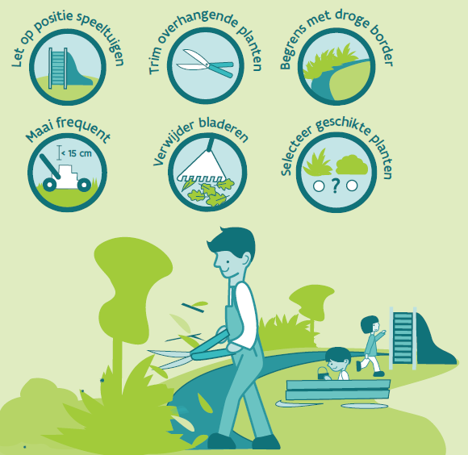
- Speeltuigen voor de kinderen zoals schommels en zandbakken plaats je best niet langs borders met hoge planten.
- Paden of open stukken “speelgras” onderhoud je extra door overhangende planten te trimmen.
- Maai het gras kort op veel bezochte plekken in je tuin zoals je favoriet zitplekje, speeltuigen, paden, je brievenbus… en scherm deze plekken liefst af van wilde begroeiing met een droge border (50-100cm) van bv. zand, schelpen, gravel of kiezel. Teken verkiezen immers een vochtige omgeving.
- Denk ook even na over de aanplanting in de meest bezochte plekken van je tuin. Overweeg planten te gebruiken die goed groeien op een droge ondergrond en weinig water nodig hebben.
- Ruim afgevallen bladeren op na de winter.

Heb je erg veel overlast van teken in je tuin? Dan komen ze waarschijnlijk tot bij jou via een gastheer. Zo zijn reeën en knaagdieren ideale gastheren voor teken. Via een aantal gerichte maatregelen kan je overlast van teken via deze gastheren beperken.
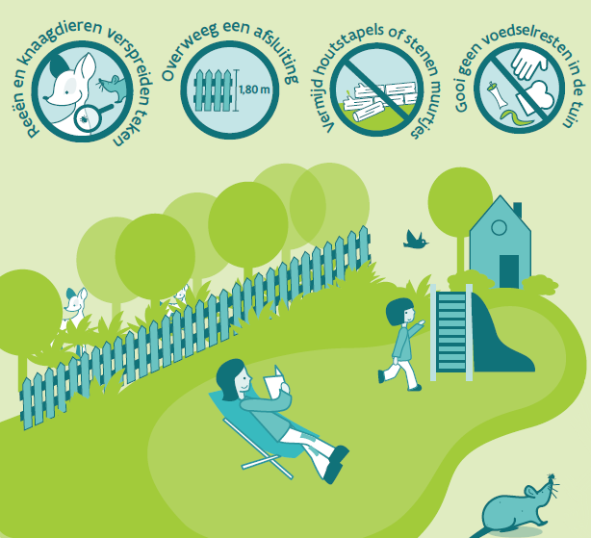
- Houtstapels of stenen muurtjes zijn een ideale schuilplaats voor knaagdieren. Vermijd deze in de nabijheid van veel gebruikte plaatsen in de tuin.
- Gooi geen voedselresten of graantjes op de grond in de tuin. Hierdoor trek je knaagdieren aan. Een voederplank of mezenbol mag natuurlijk wel!
- Krijgt jouw tuin veel bezoek van reeën? Overweeg een afsluiting van minimaal 1,80 meter hoog. Als je bezig bent met de aanplanting van je tuin, kan je ook reeën hun lievelingskostje vermijden: zoals planten van de rozenfamilie (appel- en perenbomen, bramen, frambozen, meidoorn, …).

Ook jouw eigen huisdieren in de tuin kunnen teken naar je toe brengen! Voorkom dus teken bij je huisdier door:
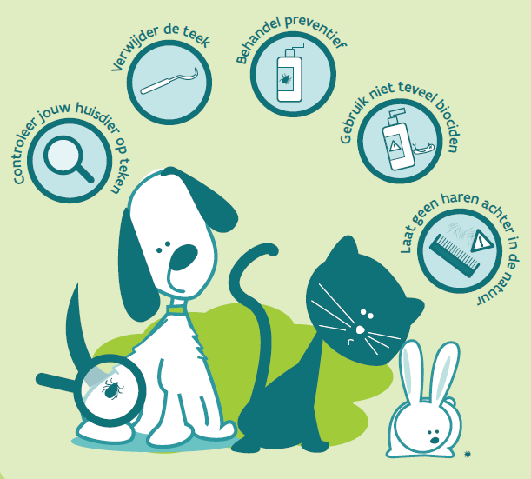
- In het tekenseizoen elke dag je huisdieren te controleren op teken.
- Verwijder teken steeds op een correcte manier en in één beweging met een geschikte tekenverwijderaar.
- In het tekenseizoen kan je preventief je hond of kat behandelen tegen teken. Dit kan gecombineerd worden met vlooienpreventie. Let op: gebruik zeker niet meer biociden dan nodig. Raadpleeg voor meer informatie je dierenarts.
- Heb je je huisdieren behandeld met insecticiden, vermijd dan dat hun haren achterblijven in de tuin of natuur. Vogels gebruiken ze voor hun nest, wat kan leiden tot sterfte van de kuikens.

Ondanks deze maatregelen kan het toch nog gebeuren dat je een tekenbeet oploopt in eigen tuin. Daarom blijft het belangrijk om te controleren op tekenbeten nadat je in je tuin gewerkt of gespeeld hebt. Controleer jezelf, je kinderen en huisdieren iedere dag. Heb je een tekenbeet, verwijder deze dan correct. Krijg je een rode kring rond de plaats van de beet of ontwikkel je (griepachtige) symptomen in combinatie met spier- en/of gewrichtspijn binnen een maand na de beet, ga dan bij je huisarts langs. Meer info vind je op www.tekenbeten.be

